黑名单联合惩戒案例报送填写格式说明

一、注意事项
1.本系统不再按照“国家黑名单联合惩戒”和“本市联合奖惩”类型报送案例，修改为“联合惩戒案例”和“联合激励案例”。连维良主任更加重视联合惩戒案例及联合惩戒成效，希望各省各城市重视此项工作，积极报送联合惩戒案例。
1.必须使用Excel文档上传联合奖惩案例。文件后缀名包括xls和xlsx。
2.只能保留一个sheet，有些版本的Excel默认三个sheet，请删除sheet2和sheet3。
3.每个文档最高上限496条案例，如超过请上传多个文档。
4.以前报送过的案例，同类型的不必再报，不同类型的可以重复报送。
5.六类案例可重复。
6.原ID为平台推送黑名单的字段，用以区分黑名单是国家推送的还是城市认定的。国家推送黑名单的联合惩戒请填写，城市认定黑名单的联合惩戒无需填写。
7.报送格式模板，请见“反馈样例下载”。

二、“失信主体主动参加信用修复培训的案例”报送格式
必填项：序号、地区、失信主体、黑名单类型、失信行为、参加信用修复培训日期、信用修复培训主办方、信用修复培训内容和结果
非必填项：统一社会信用代码、处罚时间、原ID
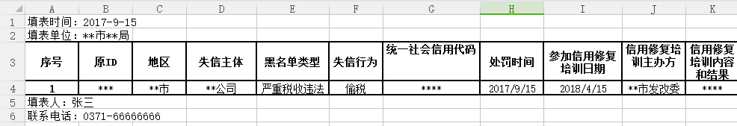

三、“失信主体以注销、吊销等形式退出黑名单的案例” 报送格式
必填项：序号、地区、失信主体、黑名单类型、失信行为、吊销或注销、吊销或注销时间
非必填项：统一社会信用代码、处罚时间、原ID
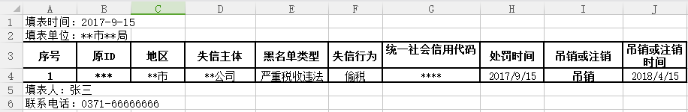

四、“两个以上部门联合对失信主体实施失信惩戒措施的案例”报送格式
必填项：序号、原ID、地区、惩戒对象、黑名单类型、失信行为、发起部门、联动部门、惩戒措施、成效
非必填项：统一社会信用代码、惩戒时间、原ID
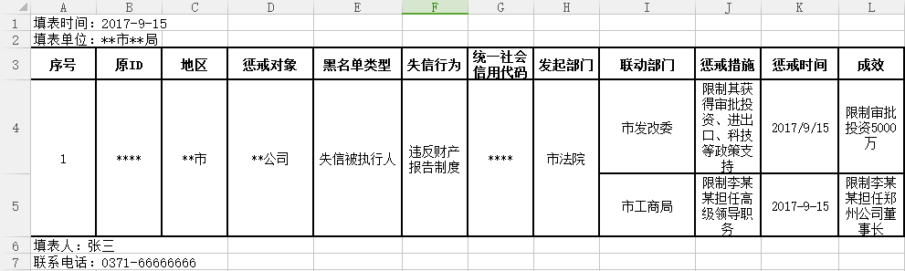

五、“失信主体在信用中国或信用网站主动开展信用承诺的案例”报送格式
必填项：序号、地区、失信主体、黑名单类型、失信行为、承诺公示地点、承诺公示网址
非必填项：统一社会信用代码、处罚时间、承诺内容、原ID
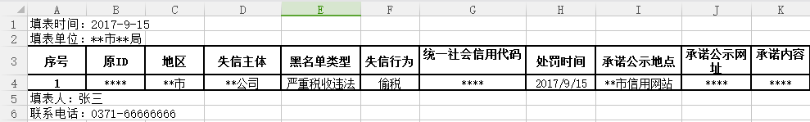

六、“失信主体在限期内主动修正失信行为后退出黑名单的案例”报送格式
必填项：序号、原ID、地区、失信主体、黑名单类型、失信行为、修复部门、退出时间、退出黑名单原因
非必填项：统一社会信用代码、处罚时间、处罚期限、原ID
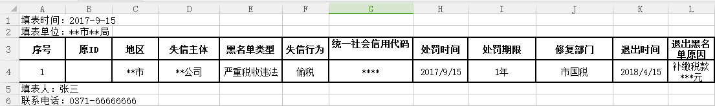

七、“在行政管理、公共服务、社会治理、城市应用黑名单产生成效的案例”报送格式
必填项：序号、原ID、地区、失信主体、黑名单类型、失信行为、应用领域、应用部门、应用认定时间、应用内容
非必填项：统一社会信用代码
